护健康·养习惯

——基于小、中、大班喝水问题的策略研究

常州市银河香槟湖幼儿园 刘淑楠 李伟林

**【摘要】**课程在儿童的生活和行动中，孩子在一日生活当中的一些小场景，比如说吃饭、盥洗、睡觉、入厕等等，那么在这些场景中它蕴含着怎样的价值呢？又是如何与我们的课程连接呢？本文借助生活中的喝水这件事从小、中、大三个年龄段进行策略研究。

**【关键词】**护健康 养习惯 喝水问题 策略研究

**一、研究背景**

基于幼儿年龄阶段特点，健康自护的意识和能力、经验都非常欠缺，也不是幼儿自身能完全达到的，需要幼儿园、家庭、社会给予健康安全的物资心理环境，保护其身心健康成长；研究如何养成幼儿健康的生活习卫生惯，主要参考了《幼儿园工作规程》、《3-6岁儿童发展指南》、《幼儿园教育指导纲要》三份纲领性文件，均指出幼儿阶段主要是健康行为习惯的养成，一日生活各个环节中的习惯礼仪态度行为。

在感兴趣的、有挑战的真实生活中，幼儿选择自己的方式和进程，在解决问题的过程中获得健康自主生活的经验和能力、培养习惯品质，提升自己的游戏水平和生活品质。

在一日生活中通过观察我们不难发现喝水是教师和家长共同关注的问题，在教师的日常观察中可以发现两种情况：

（一）教师观察：

1、孩子的饮水量不足

2、平时会发现有个别幼儿的保温杯里会泡着有味饮料，比如柠檬水、果汁等

（二）家长方面

1. 家长共同关注的问题：总是会有家长在群里、或者单独联系老师提醒小朋友要多喝水等现象。

那么针对这样的问题，我们结合指南，在健康领域找到了相应的发展指标

**二、价值判断**

《指南》生活领域二级目标：具有良好的生活习惯与卫生习惯，明确提出相应的发展指标。（如下表）

表1：不同年龄段喝水目标

|  |  |
| --- | --- |
| **年龄段** | **发展目标** |
| 小班 | 愿意饮用白开水，不贪喝饮料 |
| 中班 | 常喝白开水，不贪喝饮料 |
| 大班 | 主动饮用白开水，不贪喝饮料 |

基于这样的发展指标带给我的思考是：

（一）那么为什么小、中、大三个年龄段指标呈现“愿意、常喝、主动”这样的差异？如何才能让孩子做到常喝、主动呢？

（二）幼儿饮水可以成为幼儿主动的行为意识，而不是只有在听到户外休息音乐响起时才想到自己需要喝水了。教师需要引导幼儿能根据身体情况判断何时需要喝水，当教师观察到幼儿有“我感觉到渴了，我需要去喝水了”、“我出汗了，需要补充水分”、“我的额头和后背都感觉湿湿的，也许我需要喝点水休息会”等语言表达或主动喝水的行为表达（非音乐时间去喝水）时，幼儿就有初步的了自我管理、自我服务的意识。当然，这需要教师持续的观察和跟进。

关于护健康、养习惯绝对不应该只停留在一节活动，而是贯穿于观察到孩子行为的每一个瞬间，这是一个作用于孩子、家长、教师三者之间关于习惯、关于在意、关于陪伴的受益一生的话题。

**三、策略研究**

结合自身工作经历，小、中、大三个年龄段主要从情绪、习惯、主动三个维度去梳理阐述在感兴趣的、有挑战的真实生活中，幼儿选择自己的方式和进程，在解决问题的过程中获得健康自主生活的经验和能力、培养习惯品质，提升自己的游戏水平和生活品质。

1. **小班**

1、问题情景

小班时期，班级有5个孩子是不愿意喝水的，每次一喝水就会出现哭闹的情绪，在教师观察、与家长沟通中发现有以下三种情况：

表2：小班幼儿喝水少的原因

|  |
| --- |
| 原因 |
| 1. 不喜欢喝水 |
| 1. 不想在幼儿园上厕所，所以减少喝水或喝水很少 |
| 1. 喜欢喝有味道的饮料 |

2、策略

结合小班年龄段特点及《指南》健康领域相对应发展目标，因此跟进策略上重点侧重于情绪方面进行突破，主要采用以下方式解决相对应问题。

表3：小班喝水问题及解决策略

|  |  |
| --- | --- |
| 原因 | 解决策略 |
| 1、不喜欢喝水 | 情绪：尊重幼儿，建议家园同步培养喝水习惯  策略：玩一些符合心理的小游戏、模仿喝水 |
| 2、不想在幼儿园上厕所，所以减少喝水或喝水很少 | 情绪：   1. 先解决上厕所的问题（心理、环境的安全感） 2. 跟进喝水情况是否有变化（解决了上厕所问题之后，真的就愿意多喝水了） |
| 3、喜欢喝有味道的饮料 | 1. 家园合作，建议家长平时多给孩子喝白开水，引导家长了解多喝白开水对身体的好处 2. 在园期间可以通过相应的活动，让幼儿了解喝白开水的好处 |

1. **中班**

1、问题情景

在解决小班幼儿不愿意喝水的问题之后，通过观察、与家长谈话中发现中班的孩子主要存在喝水量不足问题，主要采用的是教师跟踪观察记录的方式进行

以户外情况下喝水情况为例的观察记录表。

图1：幼儿户外喝水情况观察表

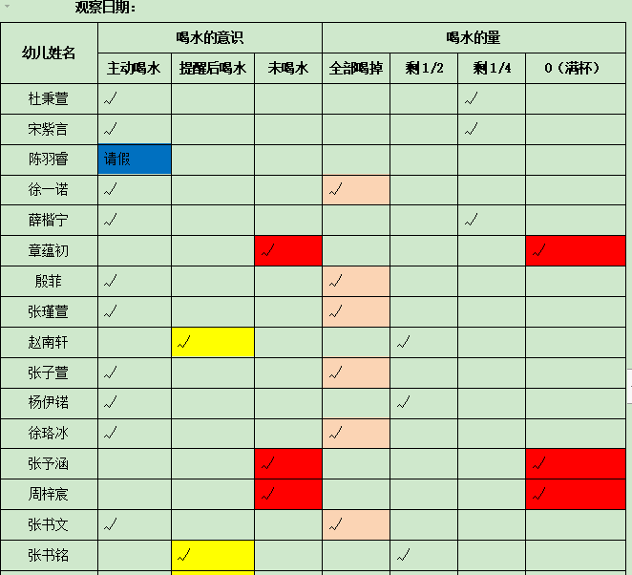

图2：每日观察记录表分析

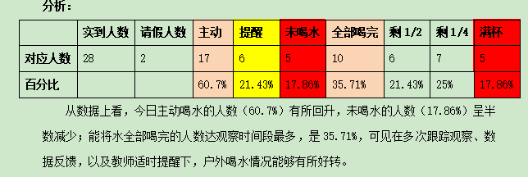

2、策略

为了户外主动饮水人数能够达到100%，并且幼儿能够做到及时补充身体所需的水量，我们在实际场景中通常采用以下策略进行跟进。

1. 当下对话交流：

这里的当下交流主要指向的是户外的及时分享活动，在中场休息时检查幼儿的喝水量、幼儿的活动状态（满头大汗等）时，及时跟孩子们分享了“户外喝水的情况”，孩子们纷纷说到感觉到热，需要及时喝水来补充水分，顺势再次强调了喝水的好处，以及“什么时间段喝水比较好？”

1. 后续跟进措施：
2. 及时捕捉亮点

采用及时拍照捕捉主动喝水幼儿照片的方法，将幼儿喝水的照片拍下来，并用于分享交流时直观地播放呈现，让幼儿清晰地看见究竟有哪些小朋友在需要的时候喝水了，以此激励更多的小朋友都能向他们学习，发挥榜样示范的作用。

1. 家园协调配合

同步，我们将当日喝水的情况（喝水的意识、喝水量、幼儿照片等）分享在班级群内，利用家长的力量，共同参与进幼儿的一日活动，同步在家跟进幼儿户外喝水的情况。主要侧重以下两方面：

一方面，水杯装水量以及水温做好指导建议；另外一方面，心理肯定表扬。

1. 持续观察反馈

好的习惯养成贵在坚持。从坚持这一品质着手，我们教师需要做到对幼儿喝水情况的长期观察与记录，并将数据进行反馈，以此引导幼儿养成在户外活动期间及时补充水分的好习惯。同步家长也是。

1. 多元记录方式

目前，主要采用的是教师观察记录、反馈数据的形式，而幼儿是主动的学习者，将幼儿卷进来，让幼儿成为此活动的主人更为重要。

1. **大班**

1、问题情景

大班我们常常能看到孩子大汗淋漓的，却没有休息和补充水分的意识，此时我会说走过去说一句“你现在满头是汗为什么不去喝水休息呀？”而孩子常常是听到户外喝水的音乐才跑到班级区域去喝水。

2、策略

（1）分享交流

大班幼儿通过分享交流，讨论得出在四个时间段需要及时补充水分，不同班级、阶段的幼儿可能会有不同的结果，可以适合的增添内容。

表4：喝水支架图

|  |  |
| --- | --- |
| 图示支架 | 文字说明 |
| IMG_2567 | 1. 饭前便后 2. 户外活动满头大汗 3. 休息的音乐 4. 想要喝水的时候 |

（2）通过自主记录

利用下图表格，幼儿用自己看得懂的方式进行自主记录。

表5：自主记录喝水表

|  |  |  |  |
| --- | --- | --- | --- |
| 姓名 | 时间 | 喝水量 | 喝水总量 |
|  |  |  |  |

通过自身的表征记录孩子能够更加了解自身的喝水时间段、喝水量。

（3）经验发展

我们发现在自主表征记录的过程中有这样的成长点：孩子不断养成喝水的好习惯，同时还发展了孩子的数学计数、关于数学的能力、自主记录。

表6：结合领域看经验发展

|  |  |
| --- | --- |
| 领域 | 经验发展 |
| 感知和理解数、量及数量关系 | 能听通过实物操作或其他方法进行10以内的加减运算 |
| 具有初步的探究能力 | 能用数字、图画、图表或其他符号记录 |
| 初步感知生活中数学的有用和有趣 | 恩能够发现生活中许多问题都可以用数学的方法来解决，体验解决问题的乐趣。 |

**四、小结**

一日生活当中，类似于喝水这样关于护健康、养习惯健康教育的点还有很多，以上只是我梳理以往的工作经历的一些小结，好的习惯养成贵在坚持，教师的观察同样如此，在观察中不断发现问题、及时跟进。

参考文献

[1] 《3-6岁儿童学习与发展指南》[M].首都师范大学出版社,中华人民共和国教育部,2012

1. 《幼儿园教育指导纲要（试行）》解读[M].江苏凤凰教育出版社,教育部基础教育司组织编写,2017